Уважаемый Данил Владимирович!

Просим Вас поместить информацию на сайт sun-oktyabrskoe
В раздел ЭКОЛОГИЧЕСКАЯ СТРАНИЧКА далее НАШИ МЕРОПРИЯТИЯ

25.10.2018 Встреча с работниками лесного хозяйства «ЖИВИ, ЛЕС!»

С уважением директор СЮН Л.В. Нартикоева

ЖИВИ, ЛЕС!

25 октября 2018 года в творческом объединении «Географическое краеведение» (СОШ с. Комгарон, руководитель Абаева Л.М.), прошла встреча с работниками лесного хозяйства Пригородного района.
Цель мероприятия: после осенней экскурсии закрепить и выявить знания о лесном сообществе.
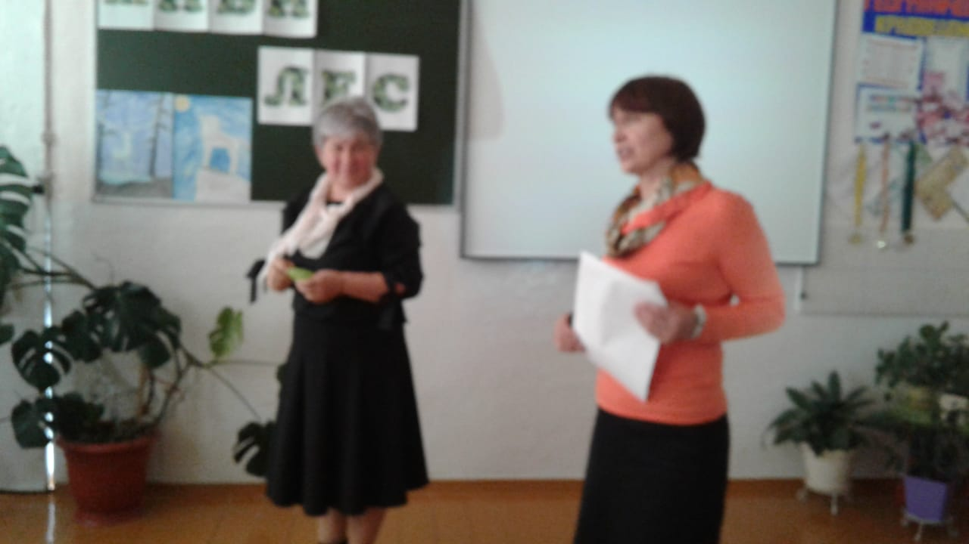
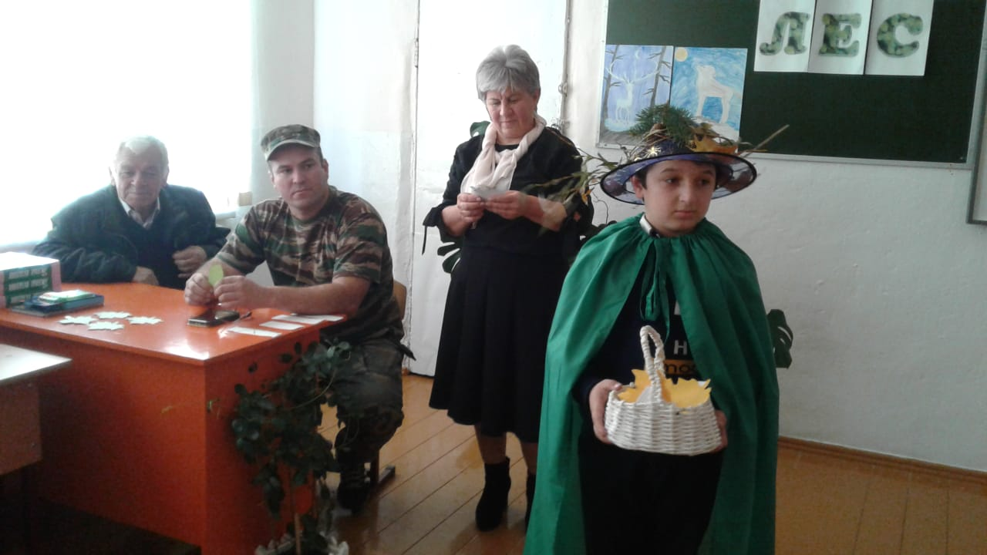
Инспектор Пригородного лесхоза выступил с докладом «Противопожарная безопасность в лесу».
